BÀI 2: NHŨNG GƯƠNG MẶT THÂN QUEN
(Thơ sáu chữ, bảy chữ)
ÔN TẬP
Thời gian thực hiện: 1 tiết
I. MỤC TIÊU
1. Năng lực
a. Năng lực chung
- Năng lực giải quyết vấn đề, năng lực tự quản bản thân, năng lực giao tiếp, năng lực hợp tác...
b. Năng lực riêng biệt:
- Năng lực trình bày suy nghĩ, cảm nhận của cá nhân.
2. Phẩm chất:
- Ý thức tự giác, tích cực trong học tập.
II. THIẾT BỊ DẠY HỌC VÀ HỌC LIỆU
1. Chuẩn bị của GV
- Giáo án;
- Phiếu bài tập, trả lời câu hỏi;
- Bảng phân công nhiệm vụ cho học sinh hoạt động trên lớp;
- Bảng giao nhiệm vụ học tập cho học sinh ở nhà.
2. Chuẩn bị của HS: SGK, SBT Ngữ văn 8, soạn bài theo hệ thống câu hỏi hướng dẫn học bài, vở ghi.
III. TIẾN TRÌNH DẠY HỌC
A. HOẠT ĐỘNG MỞ ĐẦU
a. Mục tiêu: Tạo hứng thú cho HS, thu hút HS sẵn sàng thực hiện nhiệm vụ học tập của mình.
b. Nội dung: HS lắng nghe, trả lời câu hỏi của GV
c. Sản phẩm: Suy nghĩ của HS
d. Tổ chức thực hiện:
HOẠT ĐỘNG CỦA GV - HS | DỰ KIẾN SẢN PHẨM
Bước 1: Chuyển giao nhiệm vụ  - Gv chuyển giao nhiệm vụ  Gv cho học sinh xem video https://www.youtube.com/watch?v=ruzZJgVPqpc và cho biết đoạn video trên và chủ đề 2 mà chúng ta vừa học có điểm gì giống nhau?  - HS tiếp nhận nhiệm vụ.  Bước 2: HS thực hiện nhiệm vụ  - HS suy nghĩ, trả lời  Bước 3: Báo cáo kết quả hoạt động và thảo luận  - HS trình bày câu trả lời  - Gv tổ chức trò chơi  Bước 4: Đánh giá kết quả thực hiện nhiệm vụ  - GV nhận xét, bổ sung, chốt lại kiến thức, dẫn dắt vô bài mới: | - Hs nghe và chia sẻ cảm nhận

B. HOẠT ĐỘNG HÌNH THÀNH KIẾN THỨC
*Hoạt động 1: Ôn tập về phần Đọc
a) Mục tiêu: HS nắm được nội dung, các sự kiện đặc sắc của các văn bản đã học.
b) Nội dung: GV trình bày vấn đề
c) Sản phẩm: câu trả lời của HS.
d) Tổ chức thực hiện:
HOẠT ĐỘNG CỦA GV - HS | DỰ KIẾN SẢN PHẨM
NV1: Câu 1, 2  Bước 1: Chuyển giao nhiệm vụ  - Gv chuyển giao nhiệm vụ  GV yêu cầu HS hoàn thành bài tập theo PHT sau  Câu 1 | I. Ôn tập văn bản  Câu 1. Trình bày những đặc điểm của văn bản thuyết minh giải thích một hiện tượng tự nhiên
PHT số 1
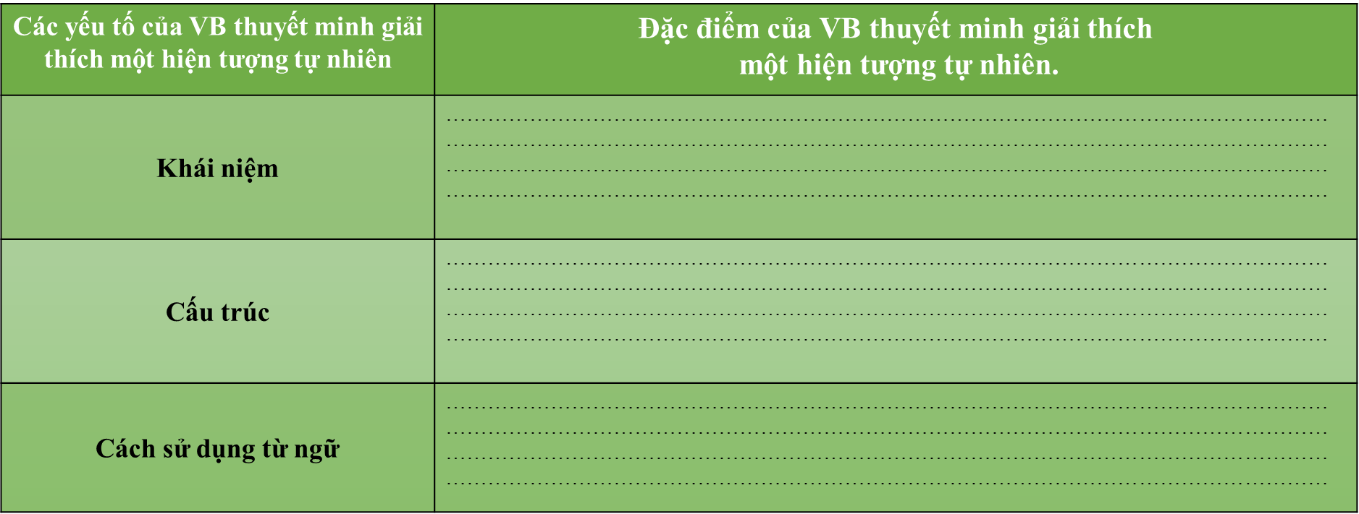
Gợi ý
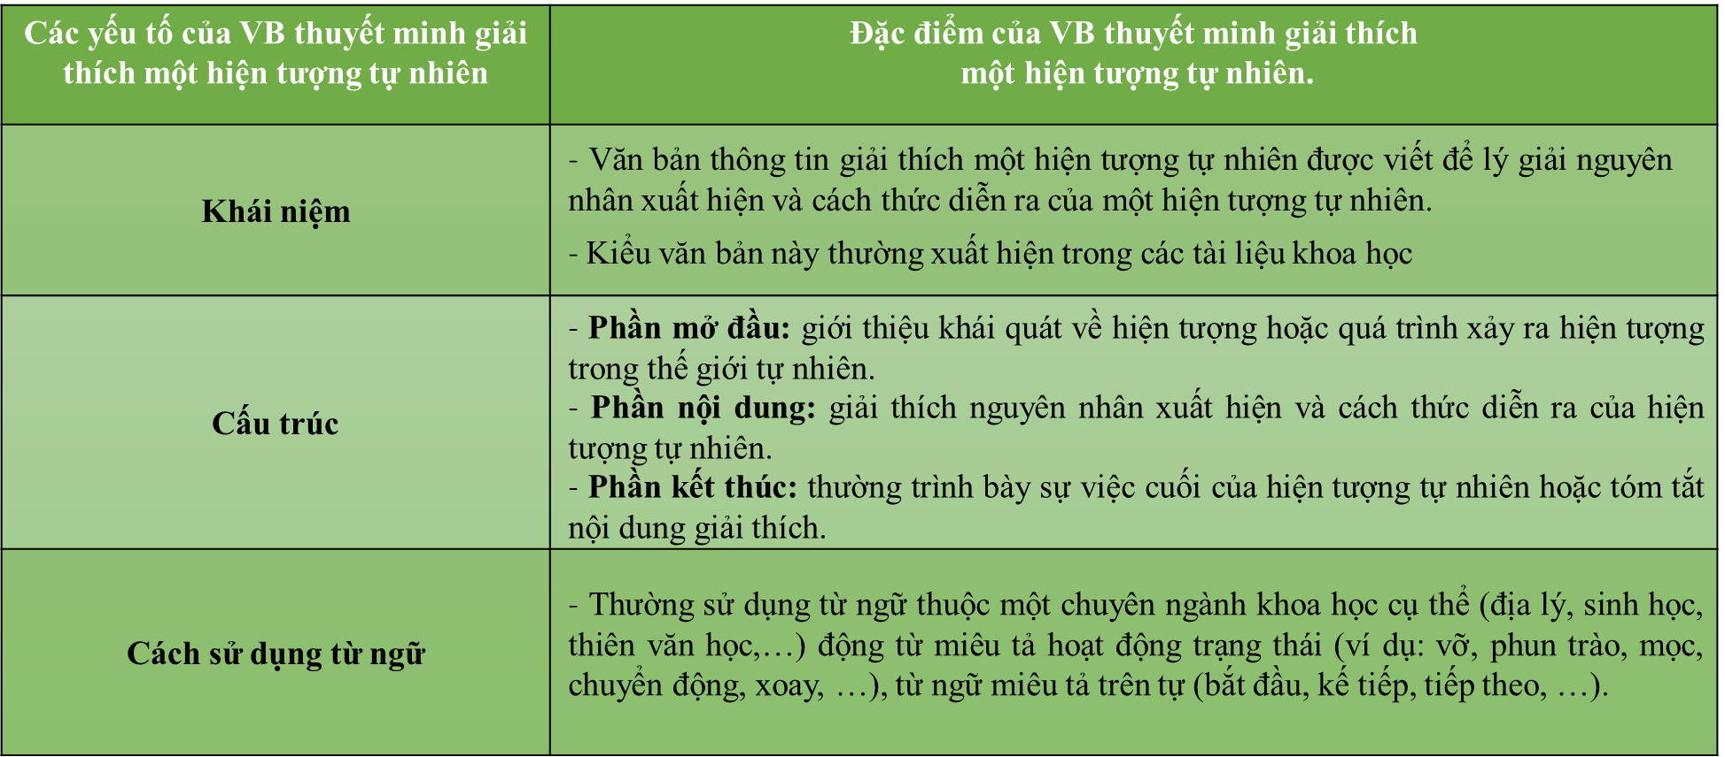
Câu 2: Tóm tắt hai văn bản “Bạn đã biết gì về sóng thần?” và “Sao băng là gì và những điều cần biết về sao băng?” bằng cách hoàn thành PHT sau
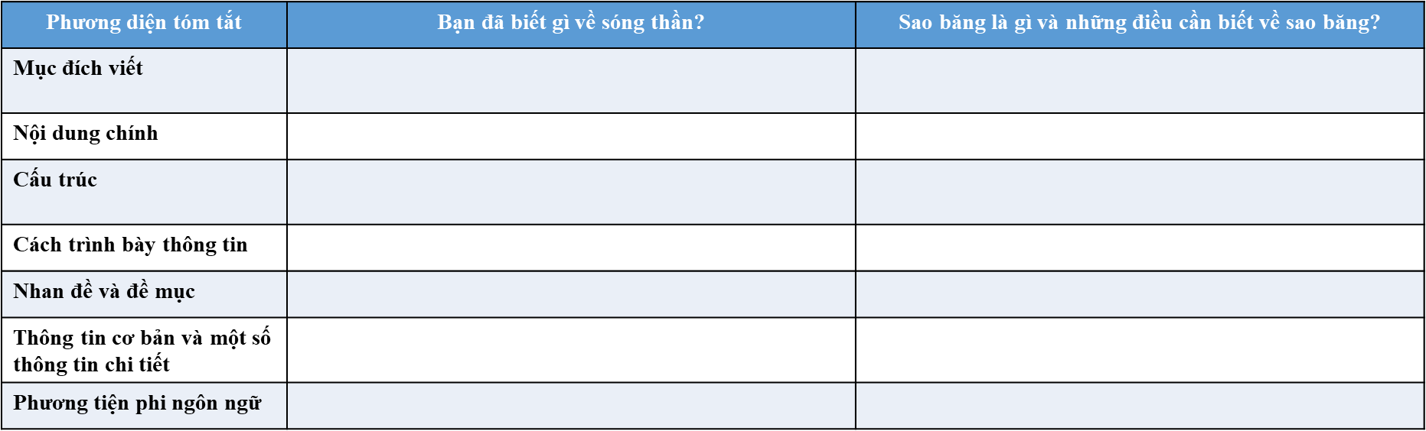
Gợi ý
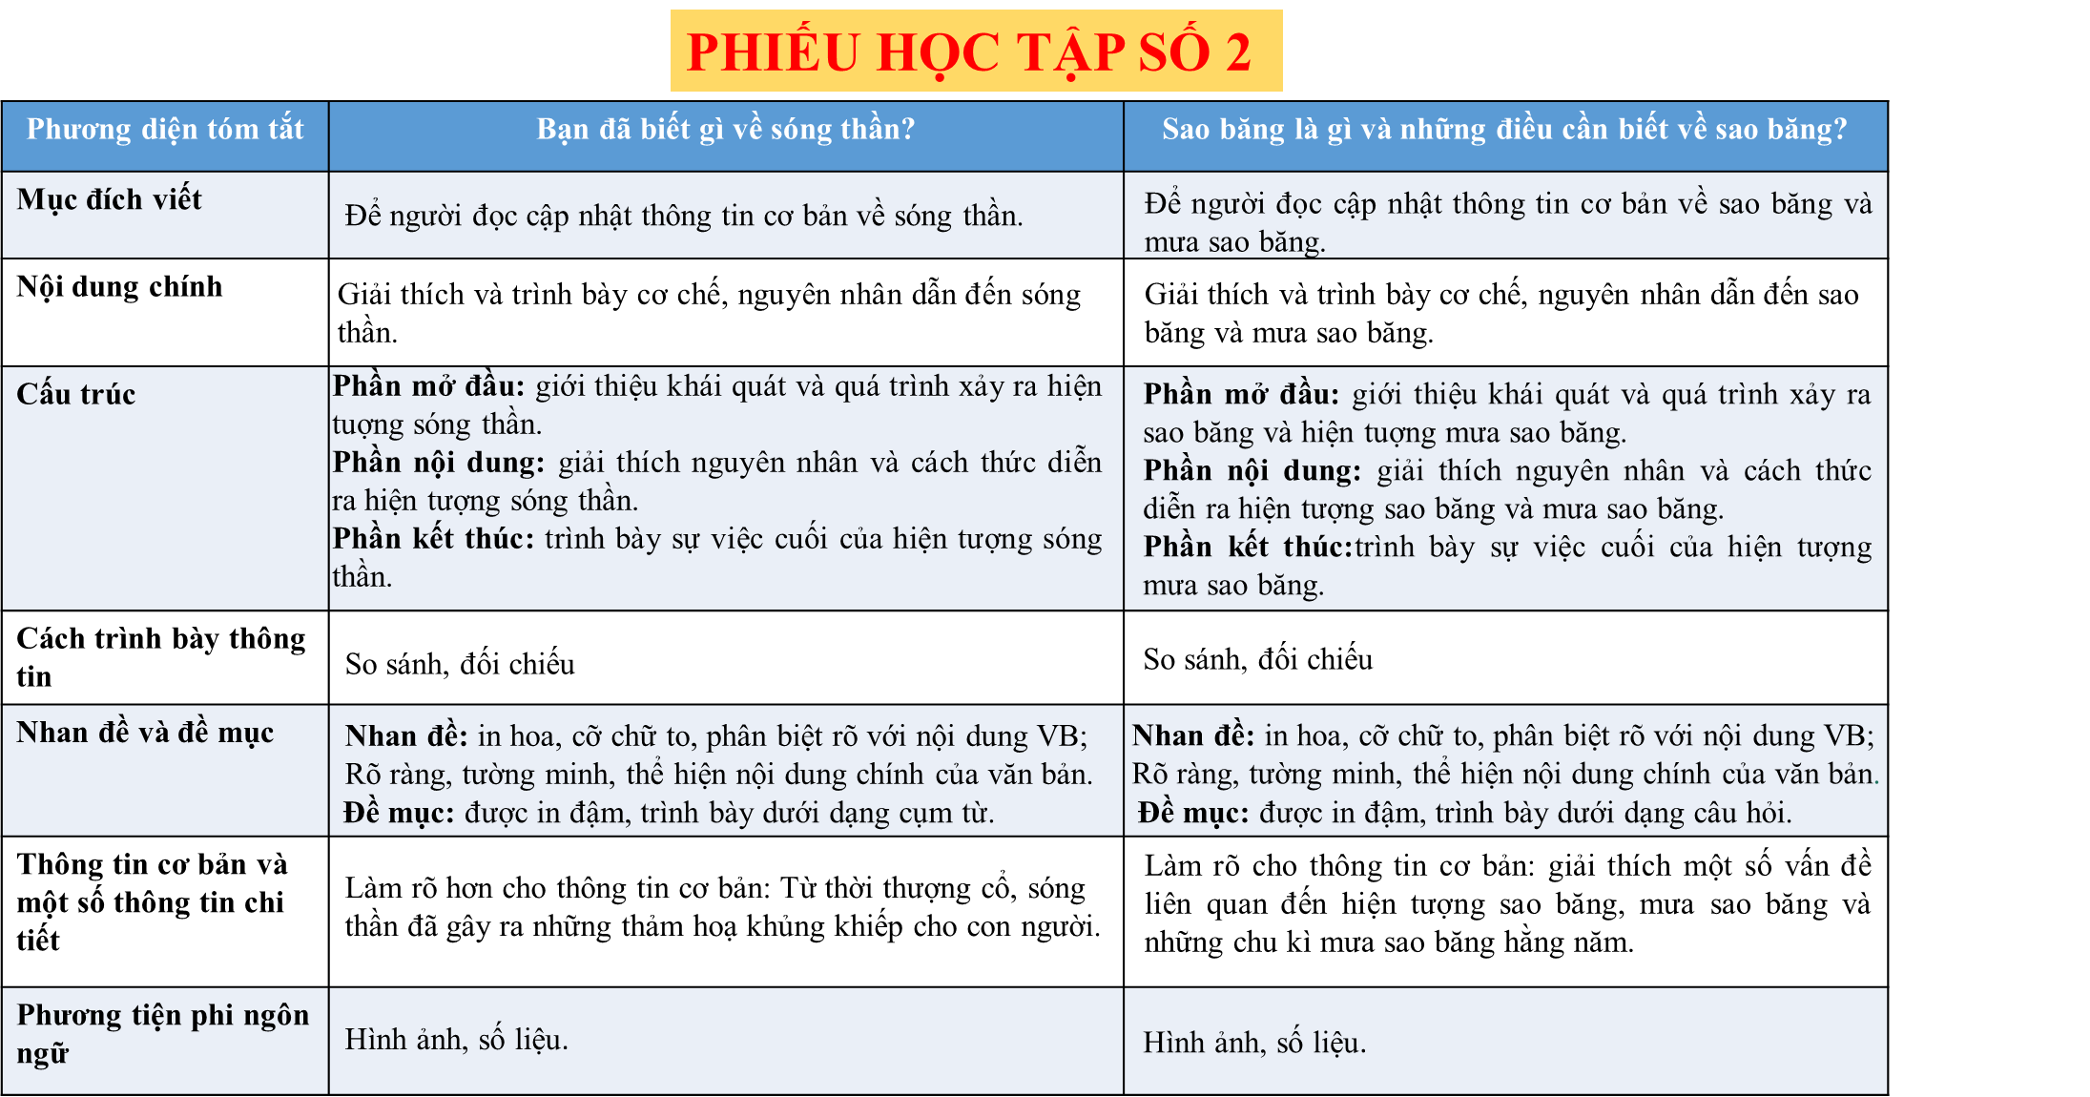
Câu 3  - HS tự bộc lộ  - HS tiếp nhận nhiệm vụ  Bước 2: HS trao đổi thảo luận, thực hiện nhiệm vụ  - HS thực hiện nhiệm vụ  Bước 3: Báo cáo kết quả hoạt động và thảo luận  - HS trình bày sản phẩm  - GV gọi hs nhận xét, bổ sung câu trả lời của bạn.  Bước 4: Đánh giá kết quả thực hiện nhiệm vụ  - GV nhận xét, bổ sung, chốt lại kiến thức - GV chuẩn kiến thức: | Câu 3:  - Câu chủ đề: Nhân dân lao động, đặc biệt nông dân là những người gần sen, hiểu sen, yêu sen và giống sen nhiều nhất  - Cấu trúc: diễn dịch.
*Hoạt động 2: Ôn tập về viết/ trình bày
a) Mục tiêu: HS nắm được cách trình bày bài viết hoặc nói.
b) Nội dung: GV trình bày vấn đề
c) Sản phẩm: câu trả lời của HS.
d) Tổ chức thực hiện:
HOẠT ĐỘNG CỦA GV - HS | DỰ KIẾN SẢN PHẨM
NV 1: Câu 4,5  Bước 1: Chuyển giao nhiệm vụ  - GV chuyển giao nhiệm vụ  + GV phát PHT số 2, HS làm việc cá nhân  + GV yêu cầu HS: thảo luận theo nhóm, em hãy trả lời câu hỏi: “Sự kỳ bí của thế giới tự nhiên” gửi cho em những suy nghĩ gì?.  - HS tiếp nhận nhiệm vụ  Bước 2: HS trao đổi thảo luận, thực hiện nhiệm vụ  - HS thực hiện nhiệm vụ  - Gv quan sát, hỗ trợ  Bước 3: Báo cáo kết quả hoạt động và thảo luận  - HS trình bày sản phẩm  - GV gọi hs nhận xét, bổ sung câu trả lời của bạn.  Bước 4: Đánh giá kết quả thực hiện nhiệm vụ  - GV nhận xét, bổ sung, chốt lại kiến thức  NV 2: Câu 6  Bước 1: Chuyển giao nhiệm vụ  - GV chuyển giao nhiệm vụ  Khi viết văn bản giải thích về một hiện tượng tự nhiên cần lưu ý điều gì?  - HS tiếp nhận nhiệm vụ  Bước 2: HS trao đổi thảo luận, thực hiện nhiệm vụ  - HS thực hiện nhiệm vụ  - Gv quan sát, hỗ trợ  Bước 3: Báo cáo kết quả hoạt động và thảo luận  - HS trình bày sản phẩm  - GV gọi hs nhận xét, bổ sung câu trả lời của bạn.  Bước 4: Đánh giá kết quả thực hiện nhiệm vụ  - GV nhận xét, bổ sung, chốt lại kiến thức | II. Ôn tập về viết/ trình bày  Câu 4: Từ những điều đã học trong bài này em hãy trả lời câu hỏi: “Sự kỳ bí của thế giới tự nhiên” gửi cho em những suy nghĩ gì?  Khi viết văn bản thuyết minh giải thích một hiện tượng tự nhiên cần lưu ý:  - Văn bản viết để lí giải nguyên nhân xuất hiện và cách thức diễn ra của một hiện tượng tự nhiên.  - Văn bản thuyết minh giải thích một hiện tượng tự nhiên thường có cấu trúc gồm 3 phần:  + Phần mở đầu: giới thiệu khái quát hiện tượng và quá trình xảy ra hiện tuợng trong thế giới tự nhiên.  + Phần nội dung: giải thích nguyên nhân và cách thức diễn ra hiện tượng.  + Phần kết thúc: trình bày sự việc cuối của hiện tượng tự nhiên hoặc tóm tắt nội dung giải thích.  - Các từ ngữ được sử dụng trong văn bản thuyết minh giải thích một hiện tượng tự nhiên phải thuộc một chuyên ngành khoa học cụ thể (địa lí, sinh học…) động từ miêu tả hoạt động hoặc trạng thái, từ ngữ miêu tả trình tự.  Câu 5. Những kinh nghiệm em đã thu nhận được về cách nắm bắt nội dung chính khi thảo luận nhóm và trình bày lại những nội dung ấy một cách hiệu quả là:  - Đưa ra ý kiến cá nhân.  - Tiếp thu, lắng nghe ý kiến của các thành viên trong nhóm.  - Tham khảo sách báo và những tài liệu có liên quan đến nội dung trình bày.  - Trình bày tự tin.  Câu 6. Sự kì bì của thế giới tự nhiên gợi cho em những suy nghĩ:  - Là nơi chứa đựng nhiều bí mật thú vị, bất ngờ của thế giới tự nhiên.  - Chúng ta cần phải đầu tư phát triển ngành khoa học thiên văn để tìm hiểu và phát hiện những điều mới mẻ và đẹp đẽ hơn của thế giới tự nhiên.
C/ HOẠT ĐỘNG LUYỆN TẬP
a. Mục tiêu: Vận dụng kiến thức đã học để giải bài tập, củng cố kiến thức.
b. Nội dung: Sử dụng kiến thức đã học để hỏi và trả lời, trao đổi
c. Sản phẩm học tập: Câu trả lời của HS
d. Tổ chức thực hiện:
Bước 1: GV chuyển giao nhiệm vụ học tập
- GV yêu cầu HS thảo luận theo cặp, nhắc lại những kiến thức đã học được ở Bài 2
Bước 2: HS thực hiện nhiệm vụ học tập
- HS thảo luận theo cặp, nhắc lại những kiến thức đã học được ở Bài 2
Bước 3: Báo cáo kết quả hoạt động và thảo luận
- GV mời 2 – 3 HS trình bày trước lớp.
Bước 4: Đánh giá kết quả thực hiện nhiệm vụ học tập
- GV nhận xét, chốt nội dung bài học
D. HOẠT ĐỘNG VẬN DỤNG
a. Mục tiêu: Vận dụng kiến thức đã học để giải bài tập, củng cố kiến thức.
b. Nội dung: Sử dụng kiến thức đã học để hỏi và trả lời, trao đổi
c. Sản phẩm học tập: Câu trả lời của HS
d. Tổ chức thực hiện:
HOẠT ĐỘNG CỦA GV - HS | DỰ KIẾN SẢN PHẨM
NV1: Hướng dẫn học sinh đọc
Bước 1: Chuyển giao nhiệm vụ
- GV chuyển giao nhiệm vụ
Em hãy chọn những bức ảnh đẹp về thiên nhiên mà em sưu tầm được để làm thành một video hoặc ghép thành một bức ảnh lớn và chia sẻ cho người thân xem
- HS tiếp nhận nhiệm vụ
Bước 2: HS trao đổi thảo luận, thực hiện nhiệm vụ
- HS thực hiện nhiệm vụ
Bước 3: Báo cáo kết quả hoạt động và thảo luận
- HS trình bày sản phẩm
- GV gọi hs nhận xét, bổ sung câu trả lời của bạn.
Bước 4: Đánh giá kết quả thực hiện nhiệm vụ
- GV nhận xét, bổ sung, chốt lại kiến thức
* Hướng dẫn về nhà
- GV dặn dò HS:
+ Ôn tập lại nội dung Bài 2: Những bí ẩn của thế giới tự nhiên
+ Soạn bài 3: Sự sống thiêng liêng (Văn bản nghị luận)

